Geweihträger und Hornträger sind Paarhufer
Filmsequenz: Minute 09:18–10:32

1. Betrachte die folgenden Bilder und notiere mindmap-artig deine Beobachtungen dazu.

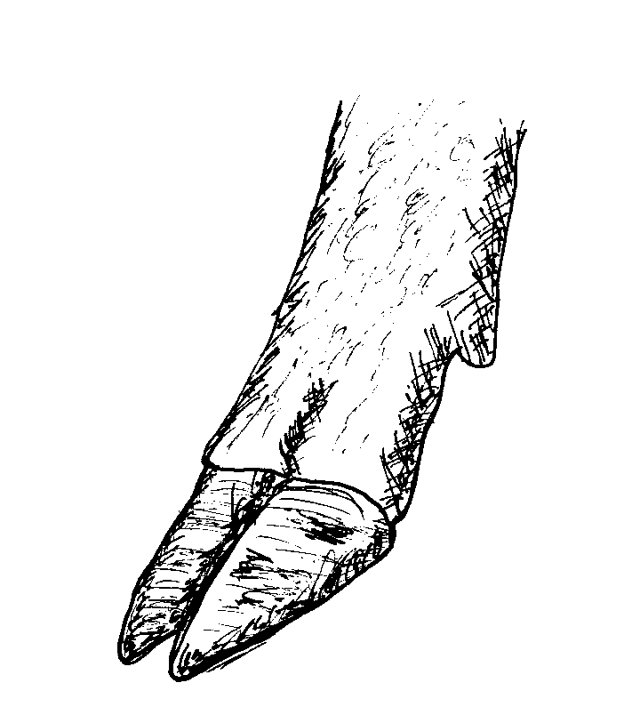
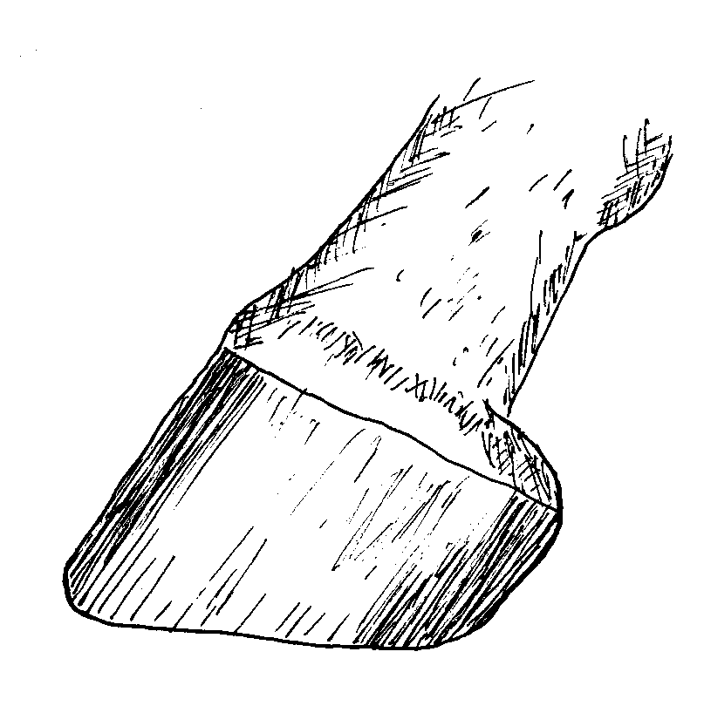

2. Fülle die Lücken mithilfe der Informationen aus dem Film.

Geweihträger und Hornträger haben eine weitere Gemeinsamkeit an den ___________.
Bei den Rindern berühren __________ Zehen den Boden und bilden einen Huf.
Bei den Hirschen ist das _________________________.
Alle Tiere, die solche Füße haben, nennt man ____________________________.
Tiere, die nur einen Huf an ihrem Fuß haben, nennt man Unpaarhufer.

3. Finde heraus, welche Tiere Paarhufer sind und streiche die falschen Antworten durch. Markiere auch den Unpaarhufer.

Hirsche Antilopen Pferde Menschen Schweine
Schafe Vögel Eidechsen Rinder Ziegen

© Frietsch (2)

